Seminar 2 Word

1. CV-uri

Pentru a crea un CV pornind de la modelele existente in Word 2007, se accesează butonul Office , apoi New , iar din fereastra Templates se selectează Resumes and CVs . Există posibilitatea de a alege un şablon de CV din următoarele categorii:
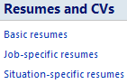

Prin selectarea categoriei dorite, apare lista modelelor disponibile în baza de date Microsoft, accesibilă pe internet:
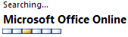

Se selectează modelul de CV dorit şi se completează informaţiile direct pe şablon:
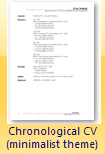

2. Formule în tabele

În cadrul tabelelor din Word 2007 există posibilitatea introducerii de formule matematice, precum cele din Excel. Pentru a insera un tabel în Word 2007 se selectează opţiunea Table  din tab-ul Insert .
Se consideră următorul tabel:

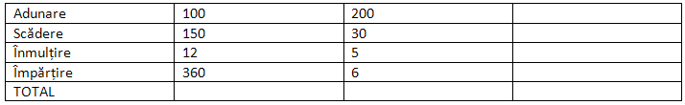

Pentru efectuarea operaţiilor menţionate în tabel, se introduc formule matematice, accesând tab-ul Layout , opţiunea Formula 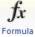.

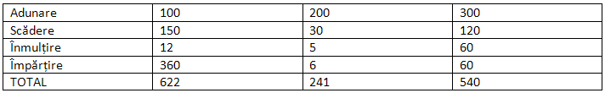

3. Referinţe

Word 2007 permite introducerea automată de referinţe ale lucrărilor citate în cadrul unui document şi crearea automată a listei bibliografice, formatată conform unui stil selectat.
Pentru introducerea unei citări 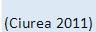, din tab-ul References , se accesează opţiunea Insert citation 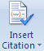.

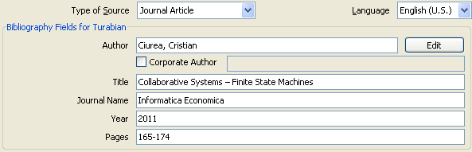

Citările şi bibliografia se formatează conform unuia din stilurile selectate din opţiunea Style . Există următoarele stiluri predefinite:
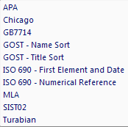

Pentru construirea listei bibliografice, se selectează opţiunea Bibliography .

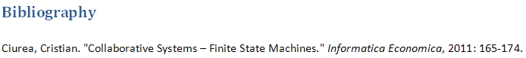

4. Salvare ca PDF

Microsoft oferă un add-in special pentru salvarea din Word 2007 a documentelor direct în format PDF. Pentru a salva un document ca PDF, se selectează opţiunea Save as 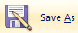. Dacă add-in-ul nu este instalat, atunci în locul opţiunii respective apare 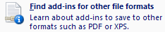.
După instalarea add-in-ului 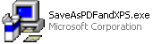de pe site-ul Microsoft, se selectează iarăşi opţiunea Save as, iar apoi opţiunea 

